**Universidad Tecnológica de Panamá**

**Facultad de Ingeniería de Sistemas Computacionales**

**BASE DE DATOS I**

**Laboratorio N°8**

**Facilitador:** Víctor A. Fuentes T. **Estudiante**: Johel Heraclio Batista Cárdenas

**Cédula**: 8-914-587 **Grupo**: 1IF-131

1. **TÍTULO** **DE LA EXPERIENCIA:**

Laboratorio No.8. Copias de Seguridad y Restauración de una Base de Datos.

1. **TEMAS:**
2. Copias de respaldo de la base de datos en un dispositivo
3. Borrado de una Base de Datos
4. Restauración de una Base de Datos
5. **OBJETIVO(S):**

* Ejecutar los procesos para crear copias bases de datos y desarrollar las opciones de restauración en un equipo mediante el uso de comandos y a través del entorno gráfico.

1. **METODOLOGÍA:**

Para este laboratorio debe generar un archivo de respaldo de una de las bases de datos creadas en el Laboratorio 3 (Primera o Segunda BD) y un documento con las evidencias del proceso de restauración de dicha base de datos. **Debe entregar al menos dos archivos tanto con el respaldo como la evidencia de restauración y los debe subir a la plataforma en la entrega.**

1. **PROCEDIMIENTO O ENUNCIADO DE LA EXPERIENCIA:**

**Inicie sesión en SQL SERVER:** Tomando de referencia el laboratorio de Creación de Base de Datos y sus respectivas tablas realizado en al inicio del curso: Primero copiará la Base de datos **SegundaDB** que usted creó, una vez copiada y debidamente guardada en otro dispositivo, usted borrará la que tiene en el servidor SQL y, una vez haya comprobado que ya no la tiene, procederá a instalarla nuevamente.

**COPIAS DE SEGURIDAD**

Es sumamente importante realizar copias de seguridad de las bases de datos de manera periódica. El tiempo en que se realicen las copias dependerá del sistema que maneje y de la cantidad de transacciones que el mismo realice, por lo que es IMPORTANTE, crear una política de seguridad con estrategias que garanticen el poder recuperar los datos, en caso de que cualquier evento altere o dañe los datos de la BD.

Se recomienda que el proceso de copia se realice en los tiempos en que se tiene menos usuarios usando la BD y siempre realizando las opciones que garanticen la menor pérdida de los datos.

SQL Server maneja diferentes tipos de copias de seguridad para facilitar el guardado y posterior recuperación de estos.

1. **COMPLETO (FULL):**

* Almacena todos los objetos de la base de datos: tablas, procedimientos, funciones, vistas, índices, etc., además del log de transacciones, haciendo más fácil la restauración posterior.
* Debemos realizar una copia de seguridad completa al menos una vez antes de que se pueda ejecutar cualquiera de los otros tipos de copias de seguridad; ya que esta es la base para cualquier otro tipo de copia de seguridad.
* Es la copia más segura, pues está completa
* Al almacenar todo, también la hace la más lenta y la que consume más recursos de almacenamiento
* Cuando se realiza, deja una marca que indica hasta donde se hizo el respaldo

Inserte algunos datos en la BD PrimeraDB para luego proceder a realizar copias. Asegúrese que tiene datos en las tablas de su BD antes de hacer la copia. Los datos que a continuación aparecen son los que se usan para tener datos en las tablas respectivas.

Use PrimeraDB

INSERT INTO DEPARTAMENTO

VALUES ('001', 'Contabilidad'),

('002', 'Finanzas'),

('003', 'Informática')

INSERT INTO EMPLEADO

VALUES ('E1', 'Carmen','001'),

('E2', 'Rosa','003'),

('E3', 'Indira','001'),

('E4', 'Carlos','002'),

('E5', 'Fernando', '003'),

('E6', 'Rolando', '003')

Esta es la instrucción básica para realizar una copia completa. La carpeta DATA donde residirá la copia, debe haber sido creada previamente. De no tener la carpeta destino, proceda a crear la misma tal y como se muestra en la ruta.

backup database PrimeraDB

to disk = 'C:\data\copiaDB_PrimeraDB.bak'

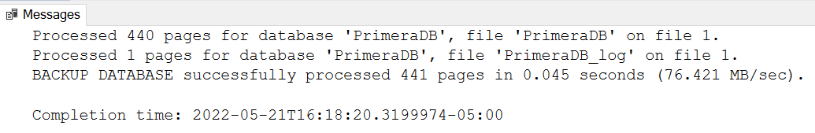

Al ejecutar la copia le debe aparecer un mensaje como este:

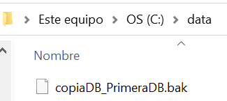Si revisa la carpeta DATA, allí encontrará la copia realizada.

SQL Server permite manejar un conjunto de archivos de seguridad en un solo medio, es decir tener varias copias de seguridad (completas, diferenciales y del log) bajo un solo nombre de archivo. Para distinguirlas es necesario identificar cada copia realizada con un nombre y una descripción.

El nombre y la descripción se le puede incluir incluyendo el parámetro **with** (name, description) en el formato del backup.

backup database PrimeraDB

to disk = 'C:\data\copiaDB_PrimeraDB.bak'

**with**

**name = 'Copia completa',**

**description**= 'Copia completa PrimeraDB'

SQL Server también provee de comandos que se pueden utilizar para ver el contenido de estos archivos de copia de seguridad, entre ellos:

* [RESTORE HEADERONLY](http://msdn2.microsoft.com/en-us/library/ms178536.aspx) – contiene una lista de información de encabezado de copia de seguridad para un dispositivo de copia de seguridad
* [RESTORE FILELISTONLY](http://msdn2.microsoft.com/en-us/library/ms173778.aspx) – contiene una lista de los archivos de datos y registro que figuran en la copia de seguridad
* [RESTORE LABELONLY](http://msdn2.microsoft.com/en-us/library/ms186268.aspx) – contiene información acerca del medio de la copia de seguridad

Ahora puede revisar desde SQL las copias que reposan en el archivo especificado usando

restore headeronly from disk= 'C:\data\copiaDB_PrimeraDB.bak'

Note que, al usar la misma ruta de almacenamiento, se despliegan las dos copias que hemos realizado. La primera a la cual no le colocó nombre ni descripción y la segunda que identificó apropiadamente para distinguirla.

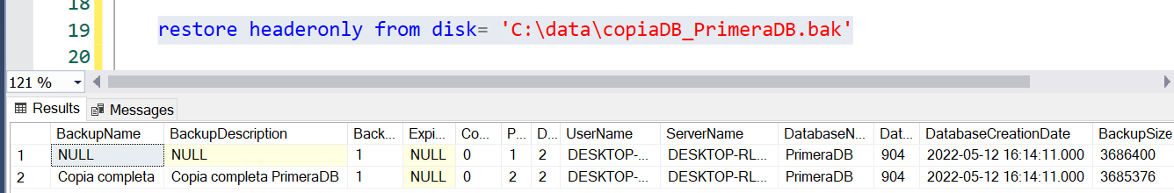

Los datos desplegados incluyen fechas de creación, tamaño del archivo, usuarios entre otros.

En la carpeta DATA sólo verá un solo archivo, pues todas las copias están en el mismo archivo.

1. **DIFERENCIAL (DIFFERENTIAL)**

* Siempre que se haga, **guarda los cambios** que se han realizado desde la última copia de seguridad completa.
* Toma de partida la marca dejada por la copia completa (full).
* Al restaurar, debe usar la copia de seguridad completa y la copia diferencial más reciente.
* Al hacer copias diferenciales seguidas, en la última de estas, se guardan todos los cambios realizados desde la última copia de seguridad completa, por tanto, es la que debe usarse para restaurar la BD.

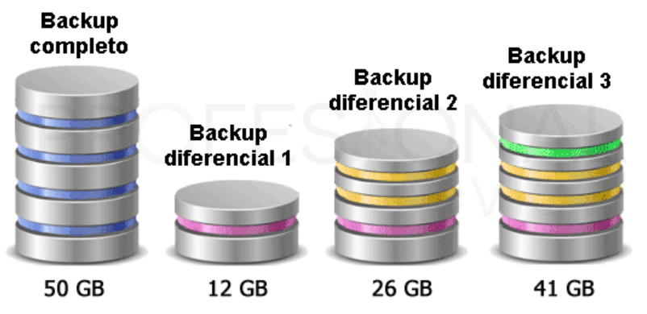

* Para realizar la copia diferencial agregue al formato las palabras **WITH DIFFERENTIAL**

Imagen tomada: https://www.profesionalreview.com/2020/08/23/configurar-backup-incremental/

**Ahora, inserte algunos datos para que existan cambios, después de haber creado la copia completa y tener registros en la copia diferencial.**

INSERT INTO DEPARTAMENTO

VALUES ('005', 'Ventas'),

('006', 'Recursos Humanos')

INSERT INTO EMPLEADO

VALUES ('E7', 'María','001'),

('E8', 'Jeannette','003')

Realice la copia diferencial:

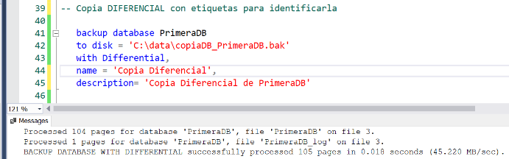

backup database PrimeraDB

to disk = 'C:\data\copiaDB_PrimeraDB.bak'

with Differential,

name = 'Copia Diferencial',

description= 'Copia Diferencial de PrimeraDB'

Verifique las copias contenidas en su archivo de seguridad

restore headeronly from disk= 'C:\data\copiaDB_PrimeraDB.bak'

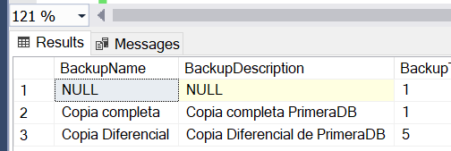Note que ahora tiene, además de las copias completas realizadas, la copia diferencial.

1. **REGISTRO DE TRANSACCIONES (TRANSACTION LOG).**

* El Log Almacena el historial de cada modificación de datos, en una base de datos.
* Permite restaurar la base de datos a un punto particular en el tiempo.
* Cada vez que se hace una copia del log, **el registro del log se limpia,** por lo que, lo que se guarda corresponde a lo modificado desde la última copia del log.
* Al guardar sólo registros de los cambios realizados, estos archivos son más pequeños permitiendo que pueda realizar copias con mayor frecuencia (demora menos tiempo en hacerse la copia).

backup log PrimeraDB

to disk = 'C:\data\copiaDB_PrimeraDB.bak'

with

name = 'Copia Log1',

description= 'Copia Del log de transaccines de PrimeraDB'

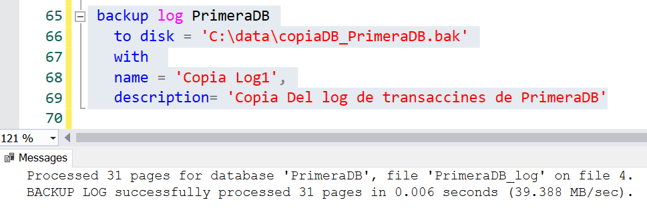

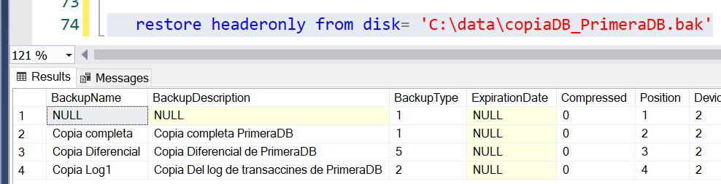

1. **SÓLO COPIA (COPY_ONLY)**

* Consiste en una copia completa de la BD pero sin dejar la marca de la copia, por lo que no puede ser usado como referencia para las otras copias.
* Se le adiciona WITH COPY_ONLY al formato de la copia completa

backup database PrimeraDB

to disk = 'C:\data\copiaDB_PrimeraDB.bak'

with COPY_ONLY,

name = 'Solo Copia PrimeraDB',

description= 'Sólo Copia PrimeraDB'

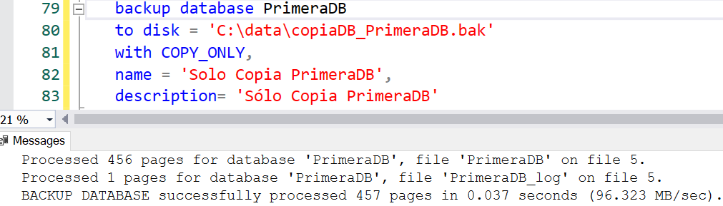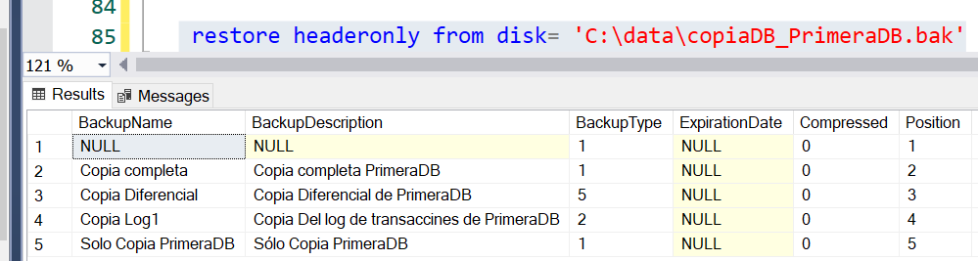

1. **COPIAS DE GRUPOS DE ARCHIVO (FILEGROUP)**

* Puede copiar sólo parte de los archivos, es decir hacer copias parciales

BACKUP DATABASE PrimeraDB

FILEGROUP = 'PRIMARY'

TO DISK = 'C:\data\copiaDB_PrimeraDB.bak'

WITH NAME = 'Copia grupo primario'

1. **COPIA DE LA COLA DEL LOG:**

* Traerá los datos de las últimas transacciones, aquellos que no estén en las últimas copias realizadas.
* Trae lo que tiene en el log (recordar que cuando se hace copia del log, se limpia el mismo, por lo que en la cola estarán todas las transacciones realizadas que no estén en la copia previa)

**Ahora inserte algunos datos adicionales. Estos no están en ninguna copia**

INSERT INTO EMPLEADO

VALUES ('E9','Francisco','002'),

('E10','Rolando','006'),

('E11','José','006'),

('E12','Manuel','005')

Antes de la ejecución, se recomienda que la base de datos no esté en uso, por lo cual, guarde su código y cierre las ventanas del analizador de consulta respectivo.

backup log PrimeraDB

to disk = 'C:\data\copiaDB_PrimeraDB.bak'

with NORECOVERY,

name = 'Copia cola Log',

description= 'Copia De la cola del log de transaccines de PrimeraDB'

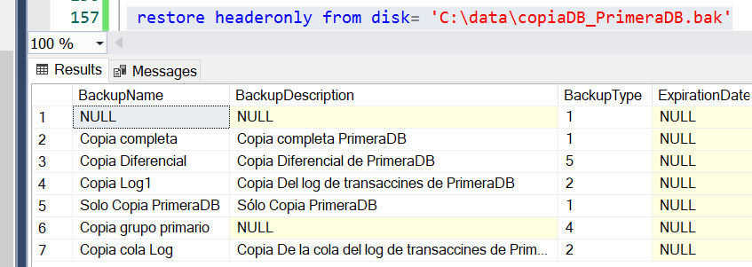

**Además de los backup vistos, se le recomienda ver los Sistema de Restauración de Desastres,** los cuales son **más completos** que el sistema de backups, ya que garantiza tanto datos como procesos y en el caso de servidores virtuales, garantiza la restauración de la configuración.

Vea más detalles en el siguiente blog: https://www.ambit-bst.com/blog/backup-o-disaster-recovery-cu%C3%A1ndo-aplicar-uno-u-otro

**COPIAS DE RESPALDO DE LA BASE DE DATOS EN UN DISPOSITIVO.**

* Posicionarse sobre la Base de datos que va a salvar en el explirador de archivos (parte izquierda del SGBD),
* Pulse botón derecho
* Tome la opción Tasks (Tareas)
* Ahora seleccione Backup (Respaldo)
* Aparece la siguiente Pantalla:

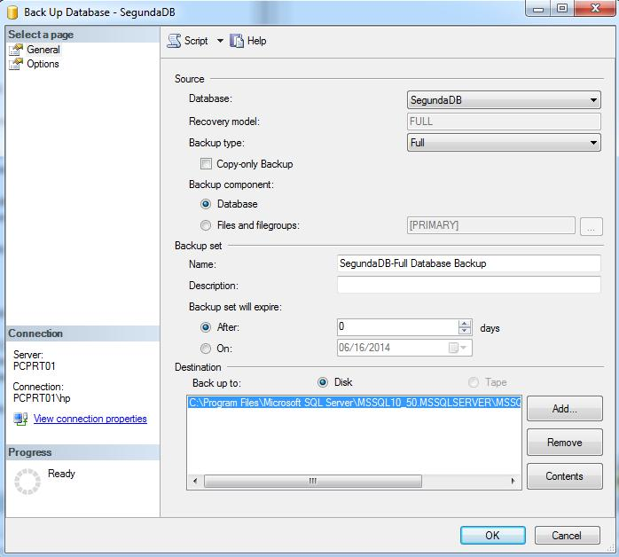

* En la **sección de Source** (fuente), tome en DataBase la Base de datos que desea Salvar para llevar a otra máquina (de ser este el caso, sin embargo para este laboratorio es solo ejecutar la creación del archivo de respaldo).
* Cerciórese de que diga que el tipo de backup es completo (FULL).
* En la **sección Destination (Destino)** remueva la ruta que tiene como destino. Quedará limpio este renglón.

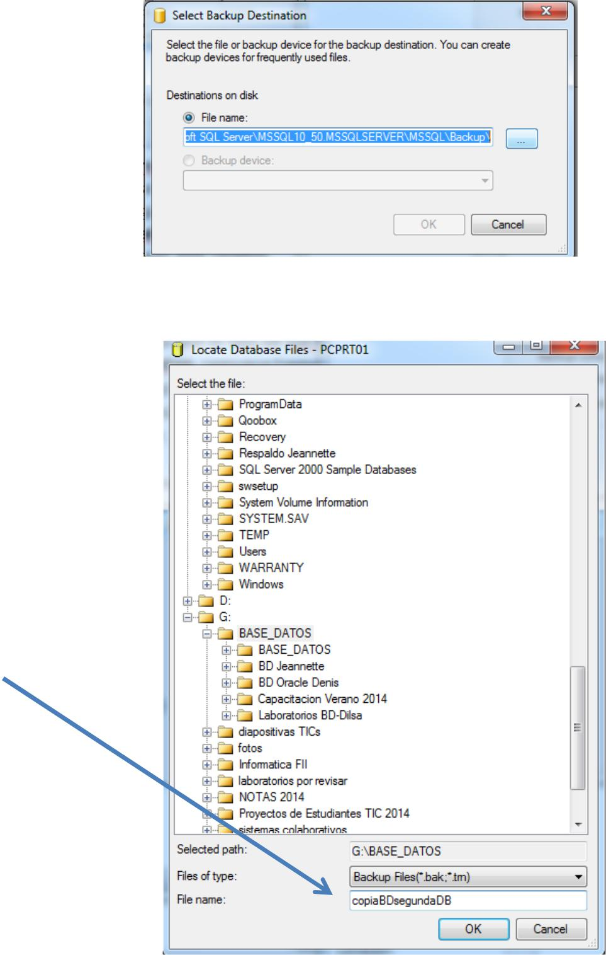

* Ahora tome en esta misma sección el botón ADD (Agregar) para seleccionar dónde lo va a guardar. Le saldrá la siguiente pantalla 🡪
* Haga clip en los puntos suspensivos (…), y seleccione la ruta en la que desea almacenar la base de datos. (unidad flash, disco duro, otro). Debe asegurarse de conocer la ruta.
* Ahora, coloque el nombre que tendrá la copia de su base de datos. En este caso, he colocado **copiaDBsegundaDb**

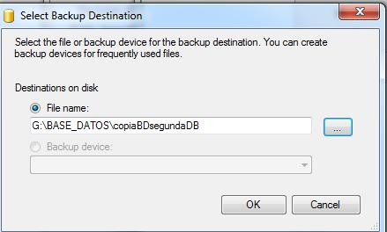

* Dar click a OK y le saldrá esta nueva pantalla 🡪

Note que en esta pantalla ya aparece la ruta completa donde desea guardar la copia de su base de datos.

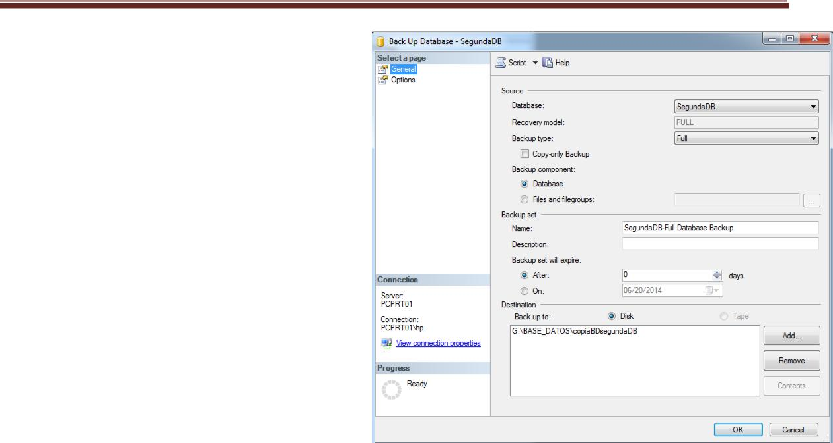

* Seleccionar OK. Aparece la pantalla inicial ahora con todos los datos requeridos para la operación. Seleccione OK y se inicia el proceso de respaldo. Aparece una pantalla diciendo, que se ha realizado exitosamente la creación del respaldo.
* Ahora busque en su dispositivo la copia que acaba de realizar para verificarlo.

**BORRANDO UNA BASE DE DATOS**

Teniendo ya copiada la base de datos en el dispositivo de almacenamiento secundario, bórrela de la máquina para que pueda notar bien como ésta es restaurada.

Para ello:

* Seleccione la base de datos a borrar en el explorador de objetos y dé un clic al botón derecho. Escoja la opción eliminar. Aparece la siguiente pantalla.

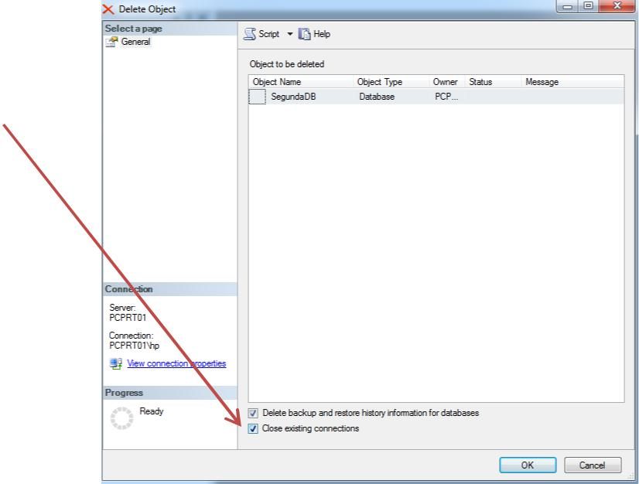

* Debe cerrar la conexión haciendo clip en el botón **Close existing conections**
* Luego OK.
* Verifique si se borró la base de datos

**RESTAURAR UNA BASE DE DATOS DESDE UN DISPOSITIVO DE ALMACENAMIENTO AL EQUIPO DONDE TIENE EL SQL SERVER.**

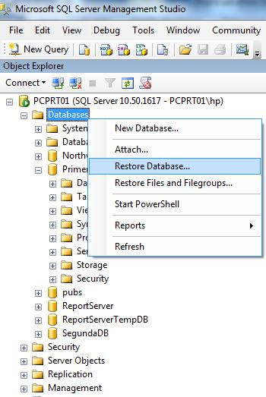

* Debe posicionarse en Base de Datos (en el explorador de objetos), seleccione Restaurar Base de datos (Restore Database).

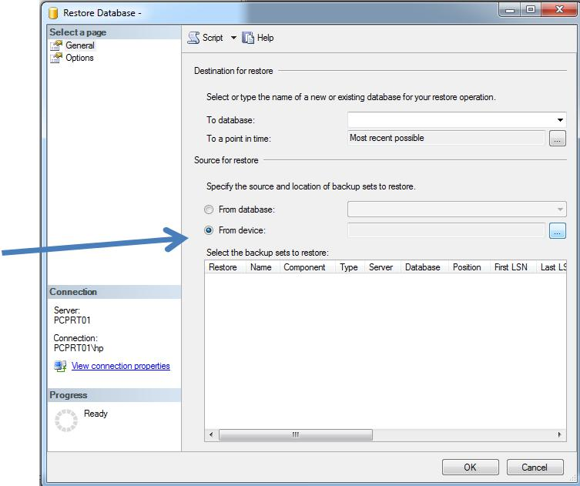

* Aparece esta nueva pantalla, que tiene por default en la sección Source for Restore. Aparce activa la opción From Database.
* **Cambie el default por From Device,** ya quetiene almacenado la copia en un dispositivo
* Use los puntos suspensivos para seleccionar la unidad y el nombre del archivo que desea traer del dispositivo hacia el DBMS instalado en la máquina.
* Sale una nueva pantalla. En ella use ADD para que despliegue las unidades de almacenamiento. Busque el archivo en la unidad correspondiente.

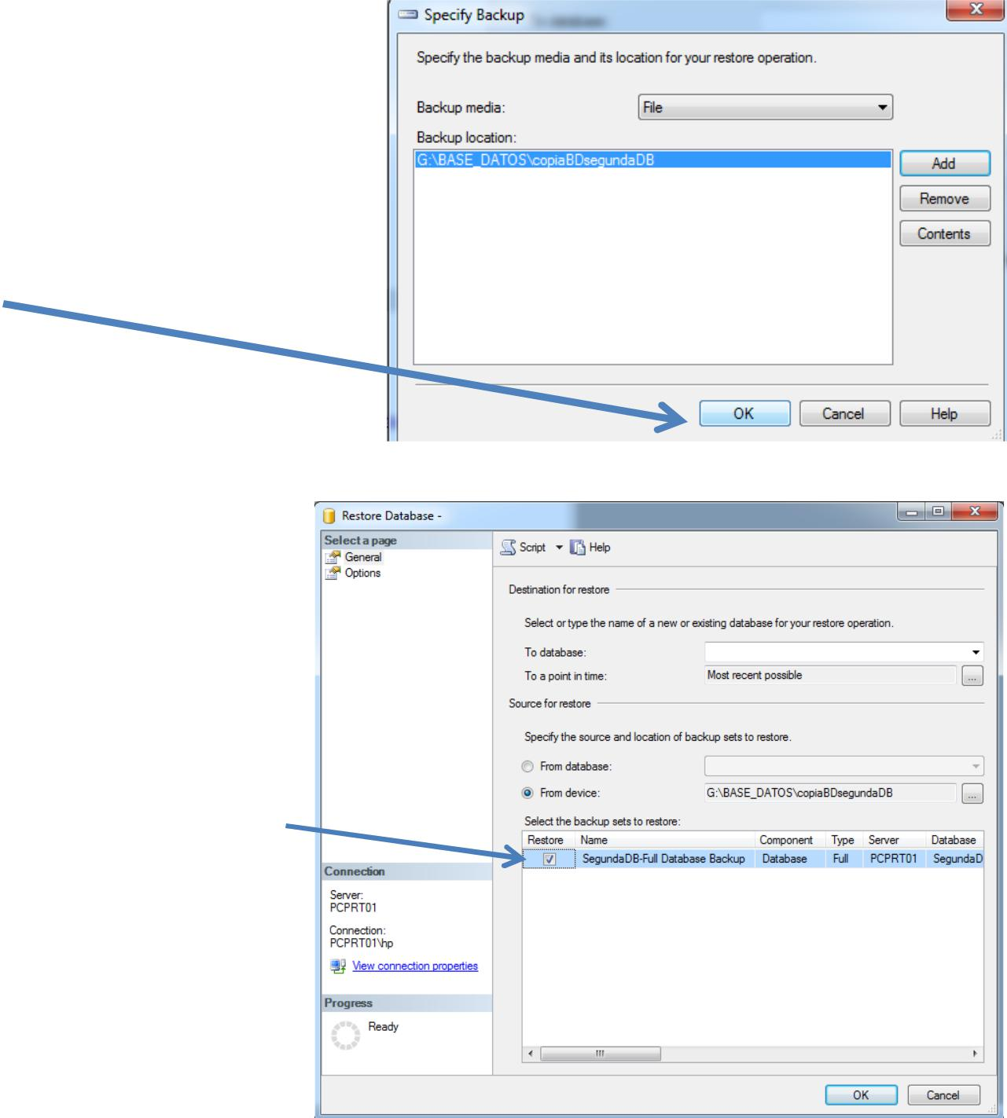**NOTA**: Si no encuentra el archivo, pídale que le muestre todos lostipos de archivos. Ahora vera su copia.

* Seleccione el archivo copia de la unidad externa y de OK
* Le saldrá esta pantalla en la que se muestra la localización del archivo que desea restaurar. Proceda a aceptar con **OK**
* Ahora tiene esta nueva pantalla en la cual deberá activar la base de datos a restaurar. Para ello active el **Restore** haciendo clip sobre el botón de restore ubicado en el cuadrante inferior.

**OBSERVACIÓN:** Note quecuando selecciona la copia del USB, (ver renglón from device) se coloca como nombre del backup **copiaDBsegundaDB;** pero al restaurarse se devuelve el nombre con el que se creó la Base de datos inicialmente; para que usted pueda reinstalarla con el mismo nombre.

* 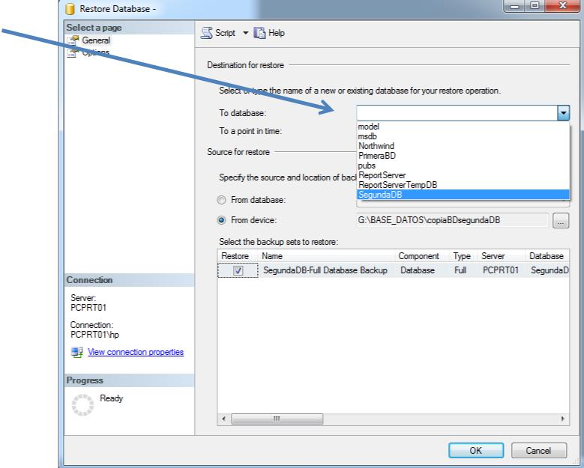Ahora debe seleccionar en **To Database** elnombre de la base de datos a restaurar. Como desea restaurarla con el mismo nombre con el que la creó, selecciono SegundaDB, pero Ud. puede escribir cualquier nombre y su base de datos se llamará de esta forma.

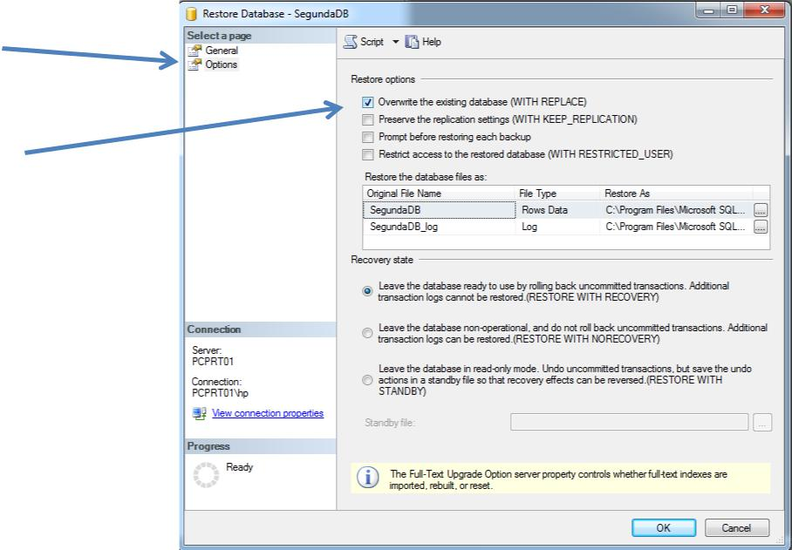

* Ahora seleccione Option y tome la opción de *Overwrite the existing database*
* Seleccione OK y le saldrá una nueva pantalla indicándole que su base de datos se ha restaurado exitosamente. Seleccione nuevamente OK.
* Verifique que ahora tenga la Base de datos recién restaurada en su manejador de Base o SGBD.

**Copia de Seguridad de una Base de Datos (Completa)**

Lo primero que haremos, será aumentar el tamaño de los datos almacenados en las tablas de la Base de Datos PrimeraBD, haciendo uso de la función INSERT INTO para agregarle datos adicionales a las tablas Departamento y Empleado:

A continuación, utilizaremos una sentencia SQL en código para realizar una copia de seguridad de la Base de Datos, específicamente orientada a realizar una copia de Seguridad de la Base de Datos PrimeraBD

backup database [PrimeraBD]

to disk = 'D:\backup_PrimeraBD.bak'

Ahora, nos vamos al directorio específico, que en este caso es el Disco NVMe con el identificador D:, el cual se utiliza para el almacenamiento de datos y archivos con redundancia en RAID1. En la carpeta raíz de dicho disco, encontraremos la copia de seguridad de la Base de Datos PrimeraBD en cuestión (Adicional a otros archivos confidenciales).

A continuación, procederemos a revisar usando el lenguaje de consultas SQL, todas las copias de seguridad que se encuentran en el archivo que hemos creado:

Existe otro tipo de copia de Base de Datos, denominada “Backup Diferencial”, en el que se guardan todos los cambios que se han realizado desde que se hizo la copia de seguridad completa, pero antes de proceder a crear una de ella, tenemos que realizar unas sentencias de INSERT INTO a las tablas Departamento y Empleado, de manera de que la Copia de Seguridad Diferencial, no sea la misma:

A continuación, si procederemos a realizar la mencionada Copia de Datos Diferencial de la Base de Datos PrimeraBD:

Luego de haber hecho unos cambios de nombres a las tablas “BackupName” y BackupDescription”, a conveniencia del programador, procedemos a ver todas las copias de seguridad que se encuentran almacenadas:

Crearemos un “Registro Transaccional” o TRANSACTION LOG, en el que se almacena el historial entero de modificación de los datos en una Base de Datos, para ello, seguiremos usando PrimeraBD:

Veremos, entonces, las diferentes Copias de la Base de Datos que han sido creadas a usando restore headeronly from disk=:

Utilizaremos “Copy Only” para ver ¿Cómo sería una copia completa de la Base de Datos PrimeraBD, pero sin dejar marca de que existió esa copia?, esto nos ayudará para que no pueda ser utilizado como referencia para futuras copias de seguridad.

Ahora, observaremos, utilizando el comando restore headeronly from disk=, ¿Cómo esta última copia de seguridad afectó todas las demás Copias de Seguridad que hemos venido creando para cada uno de los archivos correspondientes?

Una de las últimas Copias de Seguridad que haremos, será la Copia de Grupos de Archivo o FileGroup, la cual podrá copiar solo una parte de los archivos, es decir que estará haciendo copias parciales de los mismos.

Ahora sí, el último tipo de Copia de Seguridad que estaremos realizando, sería la Copia de la Cola del Log, que será una en la que nos traerá los datos de las más recientes transacciones que fueron hechas en la base de datos, pero que no se encuentran almacenadas en ninguna de las copias que han sido realizadas.

Antes, de hacer esto, añadiremos nuevos datos a la tabla Empleado, que estos no se encuentran en ninguna de las copias de seguridad echas anteriormente.

Luego de ello, generaremos nuestra última copia de seguridad de la Copia de la Cola de los Logs para PrimeraBD.

Por último, antes de proceder a eliminar la Base de Datos, utilizando el modo gráfico; usaremos restore headeronly from disk=: para ver todas las copias de seguridad que hemos realizado para PrimeraBD.

**Método Gráfico de Copias de Seguridad**

Tal vez el mecanismo más sencillo, empero tenemos que reconocer que puede ser de muchísima utilidad, especialmente cuando nos encontramos ante el desarrollo de proyectos de Bases de Datos más Complejos, en los que tal vez usar código para tareas básicas, pueda ser sumamente tedioso.

**Eliminación de la Base de Datos**

Se podría considerar dentro de todo, como una buena práctica, el hecho de primero eliminar la Base de Datos y cerrar todas las conexiones que existan a ella, ya que esto se puede hacer de modo gráfico y sin mayor complicación, también se puede seleccionar la opción de eliminar la Copia de Seguridad que se realizó correspondiente a la misma, que es lo que haremos a continuación:

Como podemos observar en el listado de Bases de Datos que existen en nuestro SQL Server Management Studio, ya no existe la Base de Datos PrimeraBD:

**Restauración de la Base de Datos Borrada**

A continuación, tomaremos la copia de seguridad de la Base de Datos, PrimeraBD que se encuentra almacenada en la siguiente ubicación en nuestro servidor: D:\backup_PrimeraBD.bak' y procederemos a restaurarla utilizando el Modo Gráfico, para lo que primero iremos a la pestaña de Bases de Datos "En inglés, Databases” y con un clic derecho nos deberán salir todas las opciones disponibles, entre ellas “Restore Database”, veamos:

Una vez accedimos a esto, nos va a aparecer que ningún archivo de Copia de Seguridad ha sido seleccionado, a lo que nosotros buscaremos dicho archivo y procederemos a realizar el proceso de restauración:

Presionaremos “OK” una vez hayamos verificado que en efecto es ese el archivo de Bases de Datos que deseamos restaurar, a lo que nos debe aparecer el siguiente mensaje:

Para efectos prácticos y únicamente a manera de verificación, saldremos de la Ventana de “Restore Database” para dirigirnos a nuestro directorio de Bases de Datos y ahí verificaremos que en efecto “PrimeraBD” se encuentra disponible nuevamente.

1. **CONSIDERACIONES FINALES:**

Uno de los principales inconvenientes que se tiene cuando se maneja o se es Administrador de una Base de Datos, es los respaldos y copias de seguridad de estas, en caso de que cualquier evento fortuito se pueda dar y no se pueda dar ningún tipo de respuesta inmediata para restaurar la información ahí almacenada, especialmente en sistemas altamente transaccionales.

Es por ello por lo que la cultura de incluso las Copias de Seguridad programadas en lo que se conoce como “Cronjob” se den y estas sean almacenadas en un medio externo al cual solamente un grupo selecto de especialistas tenga acceso, es cuestión primordial en un mundo del Siglo XXI, donde la data es el oro.

1. **BIBLIOGRAFÍA:**

* Ver la bibliografía del curso.

1. **RÚBRICA:**

* Este laboratorio evalúa la completitud de la actividad, con una puntuación base de 100.
* El laboratorio debe ser entregado en el tiempo estipulado para el desarrollo de este (no se aceptan informes de laboratorio enviados al correo electrónico).
* Debe contener todos los elementos que se solicitan en la forma descrita el inicio de la guía de laboratorio.
* Uso de la sección de resultados de la experiencia.